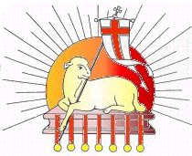

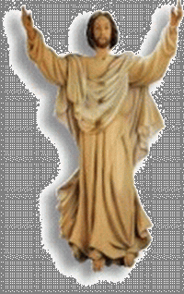








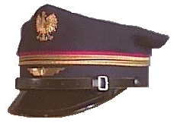

Obfitych Łask i Błogosławieństw
od Chrystusa Zmartwychwstałego
oraz pełnych zdrowia i pokoju
Świąt Wielkanocnych
z radosnym "Alleluja"

- życzy Zarząd: Katolickiego Stowarzyszenia Kolejarzy Polskich - Koło Szczecin
Szczecin 24.04.2011 rok http://www.kskp.szczecin.opoka.org.pl
Alleluja dziś śpiewamy, Bogu cześć i chwałę dajmy,
Bo zmartwychwstał nasz Zbawiciel, Tego świata Odkupiciel.

